«Вокальная гимнастика»
(Комплекс упражнений для подготовки голосового аппарата к пению)

Улучшить свой голос гораздо легче, чем кажется. В подборке представлены элементарные упражнения, которые помогут открыть и настроить его, а также сделать более сильным и красивым. Хорошо поставленный голос нужен не только профессиональным вокалистам. Он необходим любому, кто хочет получать максимальный эффект от коммуникации. Ведь голос человека может влиять на слушателей в два раза сильнее, чем сам смысл его сообщения. Кроме того, люди с приятными голосами воспринимаются окружающими как более успешные и привлекательные.

Вокальная гимнастика - это комплекс вокальных и не вокальных упражнений для распевки голоса и подготовки к дальнейшим профессиональным нагрузкам.

Цель распевания: Подготовка голоса исполнителя к активной деятельности (пению)
Задачи:
1. Выработка правильного качества звука, достижение единой манеры звукообразования;•
2. Выработка и укрепление певческого дыхания;•
3. Расширение диапазона.
4. Активизация артикуляционного аппарата, достижение необходимой свободы организма.
5. Достижение психофизиологической готовности к вокальному творческому процессу.

Первая часть: упражнения-распевки на занятиях носят разогревающий разминочный характер. В этих упражнениях мы должны разминаться на «серединке» своего диапазона, чтобы не травмировать свой голосовой аппарат. Мы делаем упражнения на укрепление опоры, на удлинение вокального дыхания. Следим за правильным формированием звука, разминаем язык, губы, челюсть, гортань, резонаторы.
Вторая часть вокальных распевок (на уже разогретом голосовом аппарате) направлена на расширение диапазона и развитие хорошей дикции. Упражнения носят «растягивающий характер». Важен максимально плавный переход от звука к звуку, не меняя качества звучания и одновременная рельефность и преувеличенная внятность дикции.
Третья часть упражнений: направлена на освоение различных технических приемов - скачки, отрывистое голосоведение, украшения. Дается на продвинутом уровне (на начальном уровне все упражнения делаются на кантиленном (плавном) голосоведении).

Иногда, педагогами используются Распевки в движении: соединение пения и движения. Очень важная часть занятия, направленная на освобождение голоса, голосового аппарата, на налаживание координации, которая помогает пению.

Распевка проводится на начальном и среднем уровне обучения (20-30 минут). В дальнейшем, по мере укрепления голосового аппарата и освоения основных вокальных приемов, время на распевку сокращается до 15 минут. Остальное время занятия отдается работе над репертуаром.

Разминка
В разминку, помимо вокальных упражнений, входят не вокальные, такие как:
- Упражнения для развития мимики;
- Легкая гимнастика для мышц шеи;
- Артикуляционные упражнения для развития подвижности языка, губ;
- Дыхательные упражнения
(подробности в приложении №1)
Вокальные упражнения этой части направлены на разогрев голосового аппарата, озвучивание резонаторов, работу над качеством фонапедического выдоха, над верной атакой и фокусировкой звука.
Методика Емельянова В.В. наиболее подходящая для разогрева голосового аппарата («Фонопедический метод развития голоса»), в свою очередь, направлен на оздоровление голосового аппарата, продление его службы. Он способствует улучшению психо-эмоционального фона человека, развитие и гармонизацию личности. Важной особенностью метода является развитие у присутствующих способности к самоанализу и самоконтролю, наблюдению за прогрессом в собственном обучении. Вокалист обретает способность понимать собственные восприятия, т.е. правильно себя слушать и слышать.

- Упражнение, направленное на естественную фонацию (по методике Емельянова) Штром-бас с последующим «вываливанием» звука с открытым ртом и расслабленным языком. На 2-3 звука в примарной зоне.
- Упражнение на озвучивание грудных резонаторов
Резонирование губами на звук «тпру» на 2-3 звука в примарной зоне.
- Упражнение на поднятие небной занавески
«тпры-ы-ы» с широко открытым ртом (можно подставить ко рту сжатый кулак для ощущения «большого» пространства во рту) выполняется на примарных тонах
- Упражнение на озвучивание головных резонаторов
«Тпру» выполняется плотно прижатыми губами скольжением на квинту и обратно. Начинать упражнение следует от фа 1 октавы и продолжать по полутонам вверх до предела «свистковым» приемом.

Следующие упражнения встречаются в различных методиках и
направлены на установку верного звукообразования.

5. Упражнение, направленное на головное резонирование:
Упражнение выполняется при плотном равномерном выдохе, а так же имеет значение точное попадание на звук без «подъезда» и аккуратная атака звука.
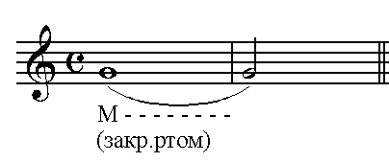
Для точного попадания на ноту можно предложить визуализацию: «капля, падающая сверху».
При слишком твердой атаке можно привести пример: «словно погладить котенка».

Вторая часть вокальных упражнений
В этой части упражнений необходимо уделять большое внимание формированию звука, певческому дыханию и атаке звука. Так же в этой части отрабатываются дикционные трудности, четкость и краткость произнесения согласных звуков.
- Упражнение на развитие головного резонирования и выравнивание гласных при смене высоты тона.
При открытии рта на звук «йа» необходимо следить за поднятием небной занавески, так называемого «зевка», а так же за округлостью гласной И, избавляться от «уплощения» этой гласной.
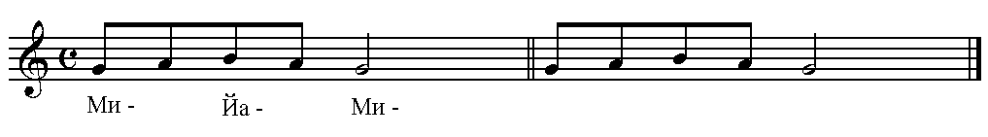
Следует продвигаться по полутонам вверх до появления характерного «прижатого звука» и так же спускаться вниз до зоны грудного резонирования.
- Упражнение, направленное на сглаживание регистров.
Выполняя упражнения на сглаживание регистров, следует особое внимание уделить ровности звука, избегать скачков гортани и сохранять высокую позицию звука в головных резонаторах.
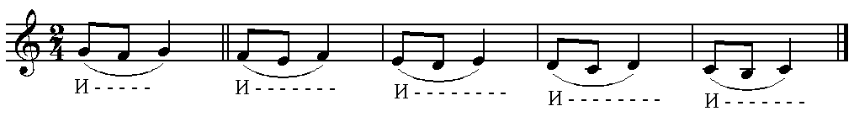
Звук И формируется округло с мягкой аккуратной атакой звука.
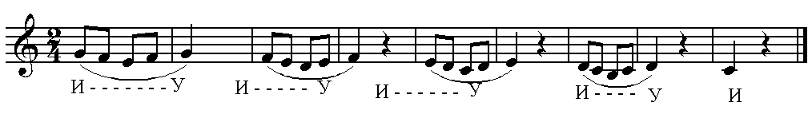
Практика показывает, что при движении вниз наиболее сложно сохранить высокую позицию звука и его объем, поэтому данные упражнения следует выполнять только сверху вниз.
- Упражнение на сглаживание регистров и выравнивание гласных.
В данном упражнении следует обратить внимание не только на округлое формирование всех гласных и точную атаку, но и на снятие второго звука с помощью дыхательного толчка, избегая акцентирования слабой доли.
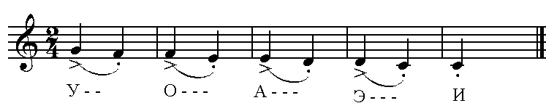
- Упражнение на единообразный уклад ротовой полости при формировании гласных.
Следует четко формировать гласную губами, не меняя уклада внутри, не опуская небную занавеску. Так же немаловажную роль в этом упражнении играет плотный поток выдыхаемого воздуха и правильное распределение дыхания.
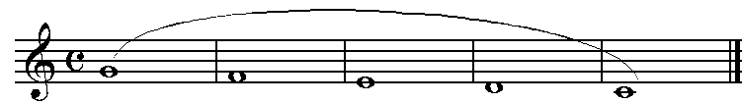
У------------- О-------------А-------------Э---------------И------------
Для начинающих рекомендуется подставлять сонорную согласную М, с требованием произносить её быстро, не закрывая рта. Также обращать особое внимание на равномерный выдох без толчков.
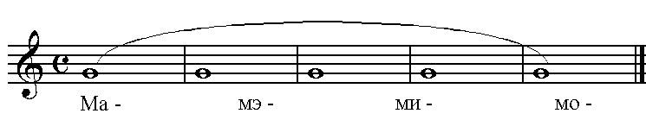
- Упражнения, формирующие звукообразование в грудном режиме.
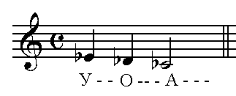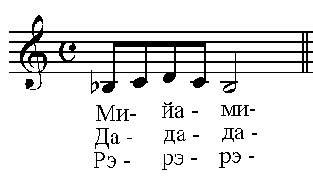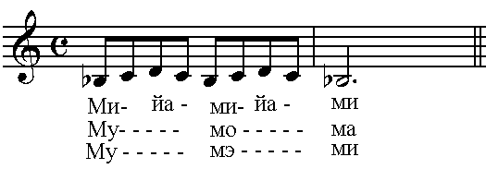
При исполнении этих упражнений многие педагоги рекомендуют «погудеть», «опереть на грудь». Особое внимание следует обратить на постановку корпуса при пении, чтобы вокалист не опускал голову при пении.
- Упражнения на развитие дыхания, дикции, артикуляции.
Данное упражнение следует выполнять, используя различные слоги: ди…., зи…, ви….и т.п.
Исполняется упражнение, уделяя особое внимание проблеме верного формирования гласных, четкой артикуляции и активному произношению слога на стаккато.
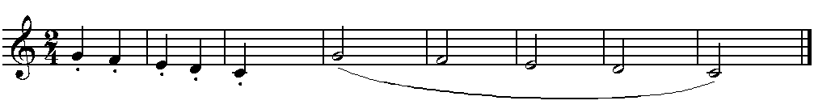
Еще один вариант этого упражнения: с расширенным диапазоном и исполнения на слоги гаммы до мажор. Усложненное упражнение исполняется для решения проблемы быстрой смены слога при предельно единообразном формировании гласных.
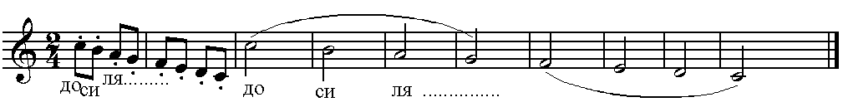
- Упражнение на развитие дикции и артикуляции.
При выполнении упражнения следует добиваться четкого произношения данных слогов.
Упражнение секвенцируется по полутонам вверх и вниз в пределах квинты.
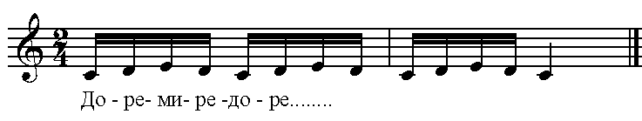
Усложненный вариант упражнения.
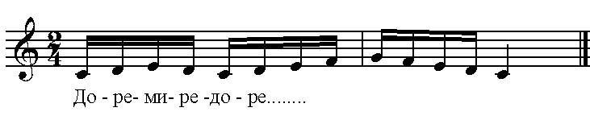
Третья часть вокальных упражнений.
Следующий раздел посвящен упражнениям, развивающим вокальную технику – подвижность голоса. Для этого используются упражнения с использованием широких скачков, техники стаккато, арпеджирование и т.п.
1. Наиболее часто используется упражнение, в основе которого лежит мажорная восходяще-нисходящая гамма, состоящая из её первых 5-ти ступеней.
Поётся распевка с такими словами: " Я-и-ду-до-мой, он и-дёт за-мной. А кто ско-рей?"
На последнюю фразу: «а кто скорей?» исполняется квинтовый интервал от V до I ступени.
2. Пение интервалов
Это упражнение требует точного попадания на различные звуки, расположенные друг относительно друга на различных расстояниях (интервалах) в быстром темпе.
Начинать это упражнение также следует с примарного тона, постепенно поднимая или опуская тональность по полутонам вверх или вниз. Петь его нужно на различных гласных: "а", "о", "и", "у", начиная с медленного и постепенно повышая темп.
В основе упражнения также лежит одно октавная мажорная гамма (с возвратом к нижнему основному звуку на восходящем движении или к верхнему - на нисходящем движении). Поётся упражнение в двух вариантах:
на легато (слитно) и на стаккато (отрывисто).
3. Упражнения для выработки певческого вибрато.
Одна из сложных в освоении характеристика для певческих голосов, вибрато, вырабатывается при помощи следующего упражнения.
Суть его такова: исполняется восходящий отрезок мажорной гаммы из 5ти первых ступеней. Пятая ступень повторяется пять раз, после чего следует нисходящая гамма, возвращающая нас к начальному звуку.
Для выработки вибрато необходимой частоты упражнение нужно выполнять в строго определённом темпе.
важное указание. Необходимо чтобы данное упражнение выполнялось на опоре дыхания. Брюшной пресс должен быть всё время упруго напряжён.
Данное упражнение, на самом деле, достаточно выматывающее. Не следует выполнять его слишком долго. Оно требует недюжинной силы воли. На выработку правильного певческого вибрато уходит от нескольких месяцев до нескольких лет.
- Упражнение на развитие диафрагмы и опоры дыхания.
Упражнение заключается в исполнении восходяще-нисходящей мажорной гаммы, каждый звук которой повторяется 6 раз на стаккато. Кроме выработки навыков отрывистого пения, тренировки диафрагмы и постановки опоры дыхания данное упражнение также может быть использовано в качестве развития певческого вибрато, если его регулярно пропевать в определённом темпе.
- Упражнение на развитие верхнего регистра и умения петь «через порог».
Начинается упражнение с исполнения ноты нижнего регистра, расположенной вблизи переходных нот на достаточно громком звуке. Дальше идёт плавное скольжение звука на октаву вверх. Где-то на этом скольжении срабатывает «переход», и вокалист начинает петь звуки верхним регистром голоса (фальцетом). Этот «переход» не должен смущать, главное - постараться спеть конечный звук так же громко и, по возможности так же насыщенно, как и первый звук. Затем исполняется первая нота, и звук опускается на ступень вниз (нисходящая мажорная гамма). Где-то в середине упражнения «перехода» в другой регистр уже нет. Здесь начинается тренировка умения «скользить» по нотам через октаву.
- Упражнение, развивающее подвижность голоса.
Исполняется на любой слог, на стаккато, секвенцируя по полутонам вверх и вниз.
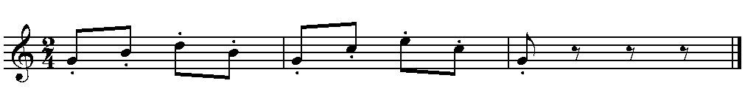
Усложненный вариант этого упражнения.
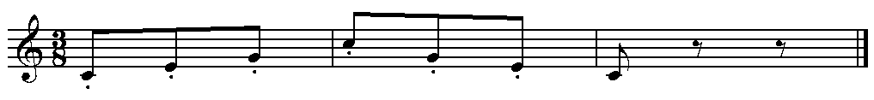
- Упражнение на выравнивание диапазона и выработки единообразного формирования гласных звуков.
Данное упражнение относится к «сложным» и требует длительной подготовки.
Упражнение исполняется с названием нот – «сольфеджио» и требует внимательного отношения к четкости произношения согласных, а также следить за единообразной манерой пения гласных.
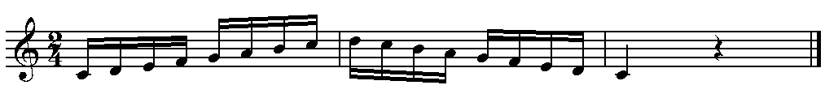
До ре ми фа соль ля си до ре до си ля соль фа ми ре до
Усложнённый вариант упражнения для выработки длительного выдоха
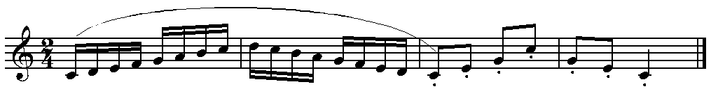
До ре ми фа соль ля си до ре до си ля соль фа ми ре до ми соль до соль ми до
- Упражнение для развития подвижности голоса.
Упражнение исполняется с названием нот или сочетанием слогов. В зависимости от поставленной задачи.
Например:
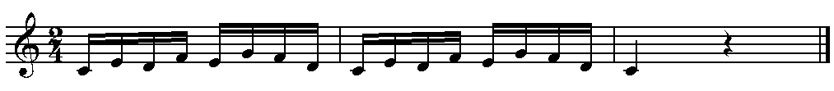
Зи ма зи ма зи ма зи ма зи ма зи ма зи ма зи ма зи

Заключение
Вокальные упражнения не только могут способствовать развитию вокальных навыков, устранению вокальных трудностей, но и развивать в педагогах выносливость, силу воли, умение обдуманно пользоваться своим голосом.

В Приложении №1 содержатся не вокальные упражнения, способствующие устранению различных зажимов и развитию свободной артикуляции.
Упражнения составлены по принципу «от простого - к сложному», с четко прописанными рекомендациями к исполнению.

ПРИЛОЖЕНИЕ №1
Не вокальные упражнения
Дыхательные упражнения.
  - Активно вдохнуть и выдохнуть через нос (6 раз).
  - Энергично вдохнуть через нос, выдохнуть через рот (6 раз).
Своеобразный “массаж” связок.
  - Вдохнуть через рот, выдохнуть через нос (6 раз).
  - Вдохнуть через одну ноздрю, выдохнуть через другую, зажимая указательным пальцем то левой, то правой рукой противоположную ноздрю (6+6 раз).
  - Вдохнуть через нос, выдохнуть через плотно сжатые губы. С усилием проталкивать воздух на выдохе через губы. Это упражнение развивает мышцы губ и интенсивность выдоха (дыхания).
  - Надуть щеки, как шар. Резко “выхлопнуть” воздух через «губытрубочку». Это упражнение активизирует мышцы щек и мышцы губ, что очень пригодится для хорошей артикуляции.
  - Беззвучно сказать “ы”. Говорить этот звук надо не глубоко, а у корней верхних зубов (как при зевоте). Упражнение активизирует мышцы мягкого и твердого неба.
  - Наклон головы попеременно к левому и правому плечу с преодолением сопротивления рук. Руки ставятся ладонями к щекам с двух сторон головы и затрудняют движение. Дыхание произвольное.
  - Дышать через губную гармошку, как через фильтр. Втянуть, как насосом, воздух через гармошку до полного объема ваших легких, а потом (опять через гармошку) выдохнуть (выдуть) постепенно весь воздух. Не надо пугаться головокружения. Сначала упражнение делается 15 секунд, постепенно увеличивается (через день) длительность упражнения: 15, 30, 60 секунд и так далее.
  - “Мычание” на удобной тесситуре, после дутья в гармошку (по 30 сек.). Мычать близко, “на зубах”, чтобы ощущать вибрацию на губах. Губы слабо сомкнуты, а зубы не сжаты. Хорошо перед “мычанием” открыть нешироко рот, а потом сомкнуть только губы. Мычать на хорошем продыхе.
  - После “мычания” потянуть звук на хорошем продыхе, через свободное горло. Держать его близко к зубам и губам, на удобной для вас тесситуре. Звук не глубить:
М____________________ З____________________ Н____________________ В____________________
  - Точно так же говорить слоги с ударением на втором. Второй слог потянуть.
ма-м`а на-н`а ва-в`а ма-м`о на-н`о ва-в`о ма-м`у на-н`у ва-в`у ма-м`э на-н`э ва-в`э ма-м`ы на-н`ы ва-в`ы
Следите за свободой и удобством. Дыхание брать перед каждой парой.
  - Приседать и одновременно говорить на резком выдохе: “ох, ах”. Не торопиться, не частить. Спокойно брать вдох. Приседать с выдохом, вставать со вдохом.
  - Неплохо делать легкий массаж лица. Подушечками пальцев надавливать на корни верхних зубов и щеки по направлению к ушам. Массаж носа: от крыльев носа вверх до переносицы и в стороны по подбровьям. Хорошо, если после массажа появится желание зевнуть. Целитель из Омска Васильева И.А. считает, что горло здорово тогда, когда его ткани хорошо снабжаются кислородом крови, а подпитка обеспечивается мышечной активностью.
Упражнения для укрепления горла, снятия напряжения.
  - “Лошадка”. Поцокать языком громко и быстро 10-30 сек.
  - “Ворона”. Произносите “Ка – аа – аа – ар”. Посмотрите при этом в зеркало. Постарайтесь как можно выше поднять мягкое нёбо и маленький язычок. Повторите 6-8 раз. Попробуйте делать это беззвучно.
  - “Колечко”. Напряженно скользя кончиком языка по нёбу, постарайтесь дотянуться до маленького язычка. Делайте это с закрытым ртом несколько раз.
  - “Лев”. Дотянитесь языком до подбородка. Повторите несколько раз.
  - “Зевота”. Зевоту легко вызвать искусственно. Вот и вызывайте несколько раз подряд в качестве гимнастики для горла. Зевайте с закрытым ртом, как бы скрывая зевоту от окружающих.
  - “Трубочка”. Вытяните губы трубочкой. Вращайте ими по часовой стрелке и против часовой стрелки. Дотянитесь губами до носа, затем – до подбородка. Повторить 6-8 раз.
  - “Смех”. Во время смеха положите ладонь на горло, почувствуйте, как напряжены мышцы. Подобное напряжение ощущается при выполнении всех предыдущих упражнений. Смех можно вызвать и искусственно. С точки зрения работы мышц не имеет значения смеётесь вы или просто произносите “ха-ха-ха”. Искусственный смех быстро пробудит приподнятое настроение, приведет к натуральному веселью.
Упражнения для устранения мышечных зажимов. Предлагаемые упражнения помогут правильно организовать работу мышц. Прежде всего следует позаботиться о правильной осанке: спина прямая, плечи расправлены и опущены вниз, голова находится в среднем положении. Не задирайте голову вверх – это излишне напрягает гортань и голосовые связки. Работайте ритмично.
Упражнение №1: Шея расслаблена. Мягкие движения головы по кругу в правую и левую стороны.
Упражнение №2: Мягко опускаем нижнюю челюсть вниз, затем возвращаем на место. Выполнять мягко, осторожно. Правильное положение нижней челюсти можно найти, открыв рот на максимальную ширину, а затем немного ослабив мышцы.
Упражнение №3: Губы вытянуты в трубочку, выполняют движения влево-вправо, вращения по кругу вперед-назад и влево-вправо.
Упражнение №4: Язык принимает различные формы: сворачивается в трубочку, принимает форму ванночки /поднимаются боковые стенки и кончик языка/ или паруса /рот открыт, язык касается верхнего неба как можно дальше от передних зубов/.
РЕКОМЕНДАЦИИ:

Чтобы открыть свой голос
Ваш голос на самом деле может быть не вашим. Причина — в зажимах или неправильном способе говорения (например, на одних связках). Представленные ниже упражнения помогут справиться с этими проблемами и раскрыть ваш истинный природный голос.

Упражнение «Звукорежиссёр»
Сначала поймите, как вас слышат окружающие. Для этого можно имитировать студию звукозаписи. Ваша левая ладонь будет наушником — прижмите её «ракушкой» к левому уху; правая будет микрофоном — держите её у рта на расстоянии нескольких сантиметров. Начинайте пробу: считайте, произносите разные слова, играйте со звуком. Выполняйте это упражнение по 5–10 минут в течение девяти дней. За это время вы поймёте, как действительно звучит ваш голос и сможете его улучшить.
Упражнение «Кью-икс»
Чтобы открыть голос, нужно освободить горло и передать основную работу губам и диафрагме. Для этого произносите слоги «кью-икс». На «кью» округляйте губы, на «икс»— растягивайте их в широкой улыбке. После 30 повторений попробуйте произнести небольшую речь. Вы почувствуете, что связки меньше напрягаются, а губы лучше выполняют ваши команды.
Упражнение «Зевок»
Самый простой способ расслабить мышцы гортани — хорошенько зевнуть. Выполняйте это простое упражнение по 5 минут в день, и вы заметите, как блоки и зажимы в голосе исчезают.
Упражнение «Выдох-стон»
Это упражнение поможет раскрыть естественное звучание вашего голоса. Суть его сводится к тому, чтобы озвучить свой выдох.
Положение: ноги стоят на полу, челюсть приоткрыта и расслаблена. Начинайте вдыхать воздух, а на выдохе издавать любой звук. Делайте это без каких-либо усилий — если всё правильно, у вас должен получиться стон.

Следующие упражнения сделают ваш голос более благозвучным и приятным.
Упражнение «Три улыбки»
Это упражнение выполняется так же, как предыдущее, но с соблюдением правила трёх улыбок. Улыбнитесь ртом, лбом и представьте улыбку в районе солнечного сплетения. После этого начинайте выдыхать со звуком. Всего 5 минут в день — и ваш голос начнёт звучать более приятно и доверительно.

Упражнение йогов
Данную тренировку практикуют индийские йоги, чтобы добиться глубокого и красивого голоса.
Положение: стоя, ноги на ширине плеч. Сначала сделайте несколько спокойных вдохов и выдохов, затем — глубокий вдох и резкий выдох со звуком «ха-а». Выдох должен быть максимально полным и громким. Корпус при этом можно слегка переместить вперёд.
Упражнение «Протяжные слоги»
Глубоко вдохните, а на выдохе произнесите протяжно «бом-м», «бим-м», «бон-н». Тяните последние звуки как можно дольше. В идеале должна возникнуть вибрация в районе верхней губы и носа.
Похожее упражнение можно делать со слогами «мо-мо», «ми-ми», «му-му», «мэ-мэ». Но в этом случае сначала произнесите их кратко, а уже потом протяжно.
Оба упражнения лучше делать каждое утро по10 минут. Они не только сделают голос приятнее, но и помогут укрепить голосовые связки.
Упражнение «Длинный язык»
Высуньте язык. Сначала направьте его вниз как можно дальше, пытаясь достать до подбородка. Сохраняя это положение, наклоните голову вниз. Затем потянитесь языком вверх, стараясь достать кончик носа. Голову при этом тоже поднимите как можно выше.

Чтобы сделать голос сильнее
Эти упражнения придадут вашему голосу силу и энергию. Вы начнёте звучать громче и мощнее.
Упражнение: Звуки «и», «э», «а», «о», «у»
Сделайте выдох, затем— глубокий вдох и на втором выдохе произнесите долгий звук «и». Делайте это свободно, до тех пор, пока хватает воздуха. Насильно воздух из лёгких не выдавливайте. Таким же образом произнесите остальные звуки: «э», «а», «о», «у». Выполните три повторения.
Последовательность этих звуков не случайна: они распределены по высоте. Соответственно, «и»— самый высокий (активизирует верхнюю область головы), «у»— самый низкий (задействует низ живота). Если вы хотите сделать голос ниже и глубже, чаще тренируйте звук «у».
Упражнение Тарзана
Выполняйте предыдущее задание, только теперь бейте себя кулаками в грудь, подобно Тарзану. Упражнение призвано наполнить голос с энергией и прочистить бронхи, поэтому, если вам захочется откашляться, не останавливайте себя.
Упражнение «Мычание»
Это упражнение активизирует работу груди и живота. Выдохните и вдохните. На следующем выдохе начинайте произносить с закрытым ртом звук «м». Выполните три подхода: сначала мычите тихо, затем — на средней громкости и в конце— очень громко.
Упражнение «Рычание»
Расслабленный язык поднимите к нёбу и начинайте проговаривать звук «р». Должно получиться «р-р-р», как у трактора. Повторите упражнение три раза, после чего выразительно прочитайте с десяток слов, в которых есть звук «р». Обязательно сопровождайте чтение раскатистым «р».
Простое рычание не только придаст голосу силу и энергичность, но и улучшит дикцию.
Упражнение Шаляпина для настройки голоса
Великий русский певец Фёдор Шаляпин каждое утро тоже начинал с рычания. Но выполнял он его не один, а вместе со своим бульдогом. После тренировки звука «р» Фёдор Иванович начинал лаять на питомца: «ав-ав-ав».
Вы можете повторить шаляпинское упражнение или, если не получается расслабить гортань, заменить его на злодейский театральный смех. Делается это просто С открытым ртом на выдохе злобно смеётесь: «а-а-а-а-ха-ха-ха-ха-а-а-а-а». Звук должен выходить легко и свободно. Одновременно можно попрыгать и побить себя руками в грудь. Это упражнение мгновенно прочистит голос и подготовит его к работе.

Важно помнить
При выполнении всех упражнений нужно сохранять правильную осанку. Живот должен быть расслаблен, а грудь— выдаваться вперёд. Впрочем, если вы ровно держите спину, эти области тела автоматически займут верное положение.

